一、steam优异功能

Steam是一个社区软件，平台除了提供发行正版游戏渠道，更主要的是提供了玩家之间相互分享游戏体验、发表游戏评论和攻略的大社区。Steam平台主要的功能如下图所示：

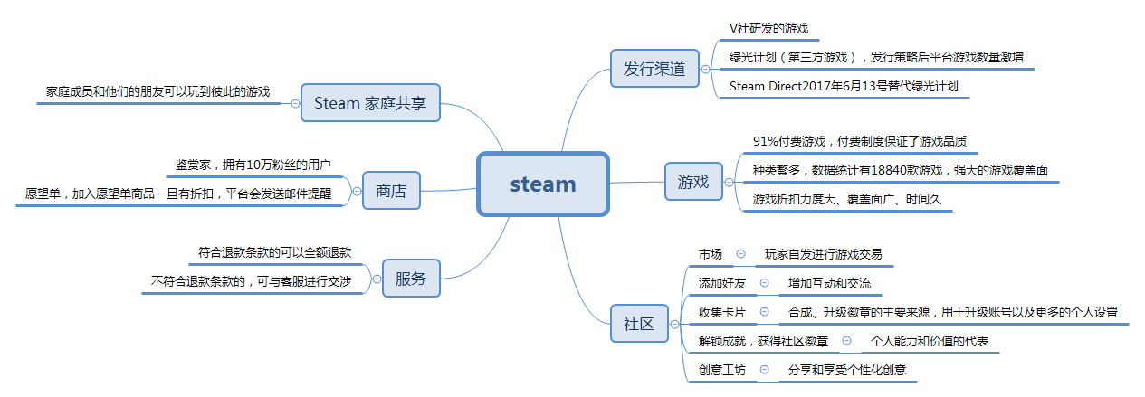

**发行渠道：**steam的发行平台除了发行自己研发的游戏外，还提供给中小游戏企业一个良好发行的平台，这有利于促进游戏行业的发展和制作出更多精良的游戏。

**游戏：**Steam平台中91%的游戏需要付费，游戏价格如下图所示，游戏售价为30-40之间的占最大比例。

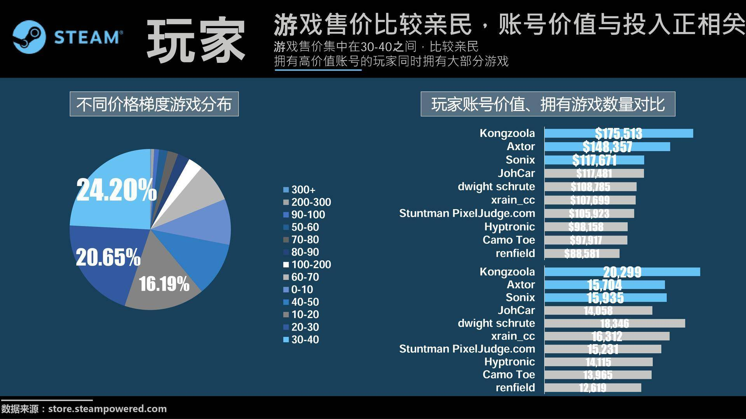

Steam中付费游戏的好处：

1、付费游戏大概率保证了游戏质量，玩家不需要下载众多补丁，提高了游戏体验度。

2、树立了版权意识。

**社区：**社区是steam一项强大的功能，用户可在社区内进行交流、交易，还可以在社区的创意工坊里对一些游戏进行拓展性开发，可以很大程度丰富游戏性。

**徽章、卡片和好友：**徽章多少代表了玩家的荣誉，徽章越多代表玩家荣誉感更高、可加好友数量更多。卡片可以合成徽章，合成徽章后可以升级账户等级、增加游戏背景和表情。

**鉴赏家：** steam中玩家的粉丝数量超过10万以后可以成为鉴赏家，鉴赏家具有推荐功能。

**Steam家庭共享：**让家庭成员和他们的来宾可以玩到彼此的游戏，同时获得自己的 Steam 成就并将自己的游戏存档保存到 Steam 云。只需授权共享计算机和用户即可启用。

**服务：**steam的退款机制非常人性化，即可以几乎为自己在 Steam 上的所有购买要求退款—无需理由。只要是在购买后 14 天之内且游戏时间不超过 2 个小时的情况下提交的，Valve 都将提供无理由退款。但即使超过了上述的退款时限，用户也依然可以提交退款申请，steam将会酌情考虑。

**支付方式：**付款方式多达七种，Visa、万事达卡、美国捷运卡、支付宝、财付通、微信支付、银联支付

**数据透明化：**目标是推动 Steam 不断进步并全面创造更好的用户体验。Steam希望通过数据的分享，可以尽早发现问题，更有效地改善 Steam 服务，最终打造更好的产品和体验。

二、steam用户量级

Steam全球日活数量高达千万量级，以下是2018年1月2日-1月3日观察日活数据：

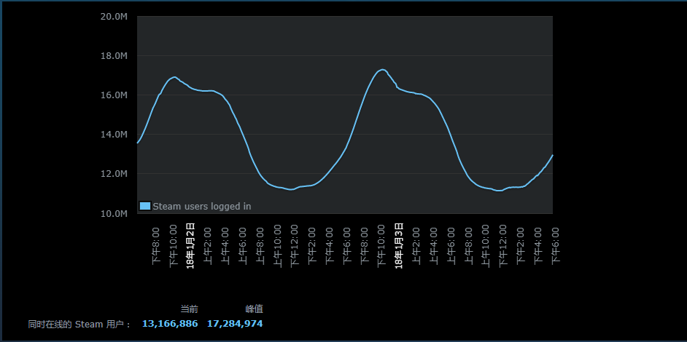

同时能随时观测前100名用户量最高的游戏：图为2018年1月3日观测数据

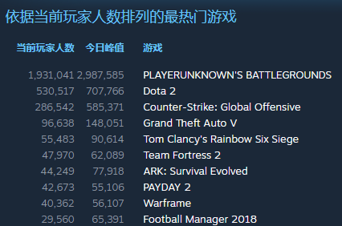

Steam不仅可以分析平台日活、游戏排行榜，还可以监测用户的电脑系统、配置等一系列数据，可以为游戏企业、配置商家提供数据，从而促进共同进步的目的。

三、总结

Gabe打造的是一个垂直的平台，让玩家进行购买游戏、更新游戏以及游戏售后服务方面都有个更好的途径，创造更好的用户体验。平台对普通用户和高价值用户不同的吸引点如下图所示：

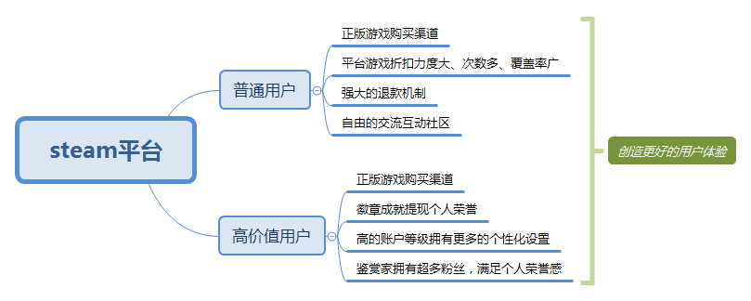

平台对普通用户来说，主要为他们提供了优良的正版游戏购买渠道，提升了用户游戏体验外，平台提供的游戏折扣力度猛、时间久、次数多的运营手法使得普通用户一买再买，最后的退款机制十分强大，任何用户购买后的游戏都可以无理由退款，这项服务提供给普通用户更多的试错机会，同时也提供给用户这样的信息：使劲购买，不喜欢可以退。所有这些都是吸引普通用户理由。

平台对高价值用户而言，出去购买正版游戏渠道除外，高价值用户可以拥有更多的游戏、精美的个人背景、丰富的表情、更高的好友上限、更高的账户等级、更多的成就徽章，在steam平台中可以获得荣誉感、满足感以及别人的崇拜眼光，在steam平台用户可以享受不同的游戏文化、也可以交流经验、获得个人荣誉，满足更多用户的游戏体验。